福建省2020年上半年中小学教师资格考试（笔试）公告
根据教育部考试中心《关于2020年中小学教师资格考试考务相关事项的通知》（教试中心函[2019］179号）文件精神，现将我省2020年上半年中小学教师资格考试（笔试）有关事项公告如下：
一、考试安排
1.中小学教师资格考试包括笔试和面试两部分，目前我省笔试所有科目均采取纸笔考试。
2.网上报名时间：1月9日至1月12日17：00止。
3.审核时间：1月13日17：00截止。
4.考试日期：3月14日，具体时间安排如下。
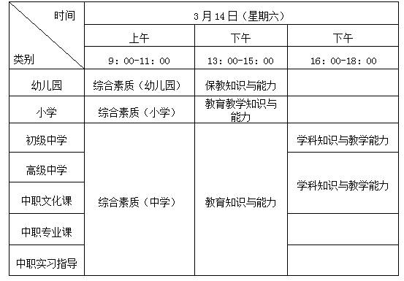

二、报考条件
符合以下基本条件的人员，可以在我省报名参加教师资格考试：
1.遵守中华人民共和国宪法和法律，拥护中国共产党领导，热爱教育事业，具有良好思想品德。
2.具有中华人民共和国国籍且户籍或居住证在报考所在地的居民。
3.在内地（大陆）学习、工作和生活的港澳台居民。
4.符合申请认定教师资格的体检标准。
5.具备《教师法》和《教师资格条例》规定的相应学历。未经省级教育行政部门核准并报教育部备案的中等职业学校学前教育、小学教育等教育类专业的毕业学历，不能作为申报幼儿园、小学教师资格考试的合格学历。
我省普通高等学校在校三年级以上(含三年级，专科学历层次为应届生)的学生，可在就读学校所在地考区内报考。
报考幼儿园教师资格的，应当具备幼儿师范学校毕业及其以上学历；
报考小学教师资格的，应当具备中等师范学校毕业及其以上学历；
报考初级中学教师资格的，应当具备高等师范专科学校或者其他大学专科毕业及其以上学历；
报考高级中学、中等职业学校教师资格的，应当具备高等师范院校本科或者其他大学本科毕业及其以上学历；
报考中等职业学校实习指导教师资格的，应当具备大学专科毕业及以上学历，同时还应具备相当于助理工程师以上专业技术资格或者中级以上工人技术等级。
6.被撤销教师资格的人员，五年内不得报名参加考试；受到剥夺政治权利，或故意犯罪受到有期徒刑以上刑事处罚的，不得报名参加考试。参加教师资格考试有作弊行为的，三年内不得再次参加教师资格考试。
三、报名方式及步骤
考试实行网上报名。考生在报名期间登录中小学教师资格考试网站（http://ntce.neea.edu.cn）报名，流程如下：
1.登录中小学教师资格考试网站。
2.注册。未注册考生需首先进行注册，注册时考生需正确填写姓名、选择证件类型、填写证件号码等信息。在完成注册后，考生用户必须先阅读考试承诺，并点击同意后方可进行下一步的操作。
3.报名。考生在报名时先认真阅读报考须知，然后再填报个人信息。最后根据本人情况选择考试类别和考试科目并上传照片。
照片将用于准考证以及考试合格证明，请考生上传照片时慎重选用。照片不合格的考生审核将不能通过。照片要求：本人近6个月以内的免冠正面证件照；照片上应该看到人的额头及两耳轮廓，不允许戴墨镜；照片中显示考生头部和肩的上部，彩色标准证件照，白色背景。照片上传格式为jpg/jpeg，文件不大于200K；照片示范图如下：
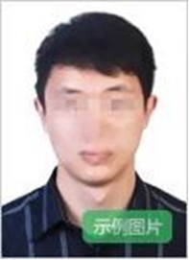
4.缴费。我省采用是网上缴费方式，考生网上报名后需等待1-2个工作日，经考试部门对考生的报名信息审核通过后方可进行网上缴费。网上缴费截止日期为：2020年1月14日，逾期不缴费的报名无效。根据闽财税函〔2019〕4号文件规定，我省中小学教师资格考试收费标准为：笔试纸质考试每人每科70元。
5.考生信息审核咨询电话：
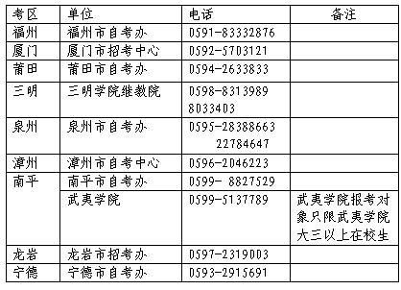
四、打印准考证
考生按要求办理完报名审核和缴费手续后，可在网上查询报名是否成功，发现报名未成功的请及时与报名确认点联系。报名成功的考生于3月9日-3月14日在报名网上下载并打印教师资格考试笔试准考证，按准考证上的要求到指定地点参加考试。
五、成绩查询
4月16日起，考生可登录中小学教师资格考试网站查询笔试成绩。考生如对本人的考试成绩有异议，可在考试成绩公布10个工作日内向当地考试机构提出复核申请，由当地考试机构集中报送省教育考试院，再报送教育部考试中心统一复查。复核时仅查询登记分数是否准确。
六、违规处理
考试违规按照《教师资格条例》（国务院令第188号）及《国家教育考试违规处理办法》（中华人民共和国教育部令第33号）处理。
七、新增学科及课程调整
1.根据教育部统一部署，中小学教师资格考试初中、高中、中职文化课类别增设“心理健康教育”“日语”“俄语”学科；小学类别面试增设“心理健康教育”“信息技术”“小学全科”学科。上述各类别新增学科除“小学全科”学科我省暂缓开考外，其他学科的笔试科目一、科目二与已开考学科一致，初中、高中、中职文化课类别新增学科的笔试科目三《学科知识与教学能力》结合面试一并考核。
2.为完善中小学教师资格考试制度，加强中小学音、体、美专业教师队伍建设，对音、体、美专业考生的笔试公共科目一、科目二实行单独编码（相应科目代码：201A、202A、301A、302A）。取得科目201A、202A、301A、302A合格的考生，面试仅限于参加相对应学段类别音、体、美专业科目；考生已获得科目201、202、301、302合格成绩，可替代科目201A、202A、301A、302A合格成绩。考生已获得科目201A、202A、301A、302A合格成绩不可替代科目201、202、301、302合格成绩。
八、其他注意事项
1.考生须本人通过教师资格考试网上报名系统进行报名，并对本人所填报的个人信息和报考信息准确性负责。若由于本人填报虚假信息，导致无法参加教师资格考试或教师资格认定，责任将由本人自负。禁止培训机构或学校团体替代考生报名，如有违反而造成信息有误，责任由考生本人承担。
2.考生在报名待审核阶段可对本人的报名信息进行多次修改，后台审核一经通过，考生信息不得更改。
3.考生如忘记密码可通过报名系统提示操作，报名系统将把新的密码通过短信发送到考生报名时所填报的手机上。手机短信为考生重新获取密码的重要途径，在参加中小学教师资格考试期间，请考生不要更换手机号码。
4.有关《考试标准》和《考试大纲》等相关信息，请登录教育部中小学教师资格考试网站（ntce.neea.edu.cn）查询。
福建省教育考试院
2019年12月

